公民素质教研室在线教学经验与启示

思政部公民素质教研室主任 徐永利
按照省厅要求和学校的统一安排部署，落实“停课不停教、停课不停学”的要求，履行线上线下教学同质同量的任务，思政部公民素质教研室全体教师积极行动、周密组织，从开课前的准备、课程教学以及内容选择等三个主要环节入手，以保障本学期的形势与政策课、军事理论课、社会学以及两门通选课教学顺利开展。
一、有序的课前准备
手有余粮，饥荒不慌。针对在线教学与线下教学的不同，针对教研室人员的构成状况，针对网络全程教学的严峻实际，如何克服线上教学的短板和不足，如何发扬线上教学的优点和长处，扔掉课堂教学的传统思维，摒弃课堂教学的惯性理念，成为课前准备的重要内容和基本环节，成为做好线上教学的基础和保障。
公民素质教育教研室本学期担负着形势与政策课、军事理论课、社会学及公共选修课，共计5门课程，涉及2018、2019级全体学生及部分2017级学生。由于本次疫情突然，发展迅速，开展线上教学的准备面临时间紧、任务重的双重考验，面临从无到有、从有到好的巨大挑战。
公民素质教研室本学期课程概况
公共必修课 | 形势与政策（2）、形势与政策（4） | 高攀、曾荣、徐红
 | 军事理论 | 周兢、刘治玉
 | 社会学（国际班课程） | 金焱
公共选修课 | 中国社会热点问题解析 | 高攀
 | 女性学 | 胡莹
在接到学校相关线上教学的通知后，教研室高度重视，并马上进入议事日程，及时召开了网络会议、传达了线上教学要求，并通过会议集思广益，梳理了开课情况，制定了教学计划、明确了教学分工。一是线上教学平台的选择。经过充分准备学习和认真培训，教研室决定采用超星泛雅平台、雨课堂、腾讯课堂以及QQ群以慕课、直播等混合形式授课。多数老师选择了超星泛雅平台，多方搜寻质量好、层次高和有权威的课程慕课，并优化组合，结合课程实际，建设课程页面，发布公告，设置任务点。在平台上明确课程简介、教学进度、注意事项、考试安排、评价体系、成绩构成等等，并明确课程的教学模式，以及采用该模式的优势、不足和使用时可能发生的情况，并告知备选方案；同时提供课程的学习资料链接，鼓励学生登录结合自身实际学习；建立教学班的QQ群，与学生随时沟通，学习讨论与实时保持联系。并根据按照实际，组织2018级、2019级全体学生以现实收看、延时收看的方式集中学习了全国思政第一课。随着线上教学的逐步推进，我们也在不段总结经验，交流学习，反馈问题，集中攻关，确保线上教学按要求开展，确保教学质量稳步提升。二是线上教学组织的成立。根据学校要求，为确保线上教学顺利开展，教研室成立了由室主任、教学组长和教学骨干组成的线上授课小组，针对教学问题展开讨论，集思广益、制定教学对策。主要解决大班问题、慕课的可行性、优缺点；直播的注意事项；超星平台的使用法与建课方法以及线上教学的考核方式等等。
二、正规的在线教学
在线教学的突出优势就是可以利用网络平台的海量数字资源，通过信息技术将教学相关资料以图像、声音、动画等方式呈现出来，使得教学过程图文并茂、声像交融，营造一种动态活泼的学习氛围。一是利用多种方式开展教学活动。线上教学平台的设计关注教学资源的重要性，广泛收集图片、文字、声音、视频、动画等资源，将其融入线上教学的资源库，并形成大学生学习的网络资源体系。针对大部分网络课程内容和素材简单重复，将教材内容电子化，直接“复制、粘贴”到教学网站与教学平台的实际，采用混合教学，研讨式教学就成为一种趋势和方向。
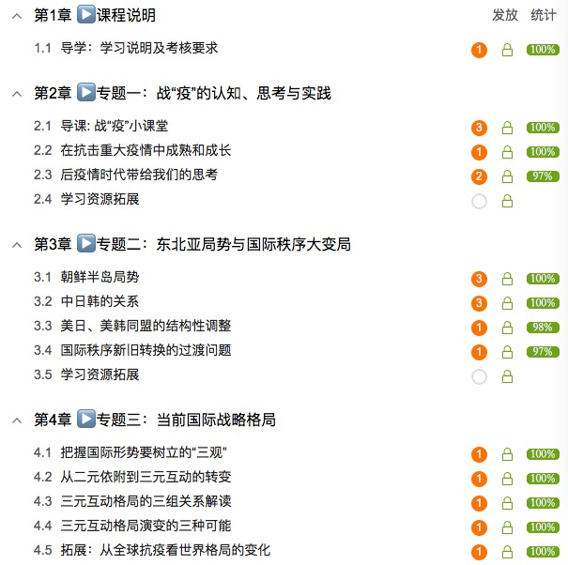
图为超星泛雅平台“形势与政策”课程建设情况
据此，教研室要求各个任课教师需要在平台发布课程公告、课程学习资源，如上传授课的PPT和讨论题目等。同时还通过教学QQ群配合教学进度开展课堂抢答，推送学生签到情况、学习进度等等，并通过公告形式发布学生预习内容，带着问题听直播课，带着疑问参与讨论，学习效率大大提高。比如：作为新时代大学生在疫情期间的所思所悟和所为的问题。通过讨论达到案例教育和现实引领的作用，通过理论与实际的结合，归正大学生的人生目标和认识能力，做一个对家庭、对社会和对国家有贡献的人。通常讲，需要避免课题教学的“我讲你听、我打你通”的灌输式的模式。二是利用教学平台开展线上授课。讲授课程说服人，就要把理论讲彻底，这就要求在教学资源的选择上合理得当，帮助大学生学透知识、掌握方法。为此，要求教师把课程教学内容编撰成知识图谱，既要突出逻辑系统的体系性，又要彰显知识内容难度的层次性。在海量数字资源库里面根据精准、分层的原则为每个教学知识点寻找适合的数字资源，在去伪存真的基础上突出重点、把握难点。授课不是理论的简单灌输，而是实现“授人以渔”的高阶目标。需要在数字资源的选择上以知识性为前提，突出探究性与启发性，让学生不仅知其然，而且知其所以然，培养学生独立思考的能力。为此，基于以上考虑，教研室本学期分别采用腾讯课堂、QQ群以及雨课堂+腾讯会议等方式开展教学工作。当然针对各种平台的优缺点，选择组合的授课模式成为必然。比如，在重大疫情教学资源选取上，不仅要有科普知识与科学数据，更要让学生看到病毒知识与疫情数据背后是一个个鲜活的生命个体，让学生认识到数据所折射出来的社会意义，感受到医务工作者、志愿者的大仁大爱和无私奉献精神。这就需要将客观事实的数据与党领导人民的战“疫”事迹、生命个体的奉献故事等数字资源组合起来，以立体的、逻辑的方式呈现给学生。三是线上授课的课堂管理。线上教学一个突出的缺点是学生的学习效果取决于学生的自主学习积极性和能力，而进行学习过程跟踪管理是保障在线课程教学的重要手段。在线教学与线下教学的空间不同，所以两者的教学质量是难以等效的。开展线上直播课程的老师，面临的都是百十人的大班授课，教师想要通过电脑屏幕直观了解所有学生的课堂反应，是十分困难的。另外，学生学习线上直播课程时，没有了在教室共同学习的氛围，学习专注度必然会打折扣，尤其是长时间学习在线直播课程，学生的学习效果更会受到各种周围因素干扰和影响。基于此，我们采取了三种方式管理学生学习情况，取得了一定效果。首先，定期发布课程公告。相关课程在线教学，每周发布1-2次公告，内容除课程教学安排之外，还给出一定的学习提示。包括生理学授课方式和教学手段、生理学科研讲座安排等内容。其次，积极开展抢答活动。针对学生学习线上直播课程时，学习专注度和学习效果都有所降低的实际，我们在课堂设计上通过QQ群抢答讨论的形式，吸引学生的注意力，同时通过试题答案的反馈及时了解学生对该知识点的掌握情况。在网络环境下进行教学，要体现学生的主体地位，启发诱导并真正调动学生参与教学的积极性、主动性和创造性。在网络环境下进行教学，更能够进行个性化教学，彻底改变过去那种单一的“大会堂听报告”式的课堂教学模式，从而全面提高每一个学生的学习成效。最后，精心布置讨论题。利用超星学习通平台以及在QQ群内讨论的方式与学生展开互动交流，通过同学间的互动和师生间的互动彻底把问题讲清楚、搞明白。例如：结合新冠肺炎疫情，谈谈为什么把生物安全作为国家安全的重要内容?谈谈你对人类健康共同体的认识等等。通过问题的导入，引发学生互相提问，互相答疑，互相讨论，授课教师结合讨论情况，适当点评，极大提升了学生的学习积极性。当然还有许多有效的方法在教学过程中总结和借鉴。通过教学跟踪管理手段，既能对学生学习进行必要的督促，又能随时了解学生的学习状况。同时，任课教师更需要允分重视在线学习过程中与学生的互动反馈，对开课后不能按期完成学习任务的学生要详细了解原因，根据具体情况帮助学生更好地完成学习任务。
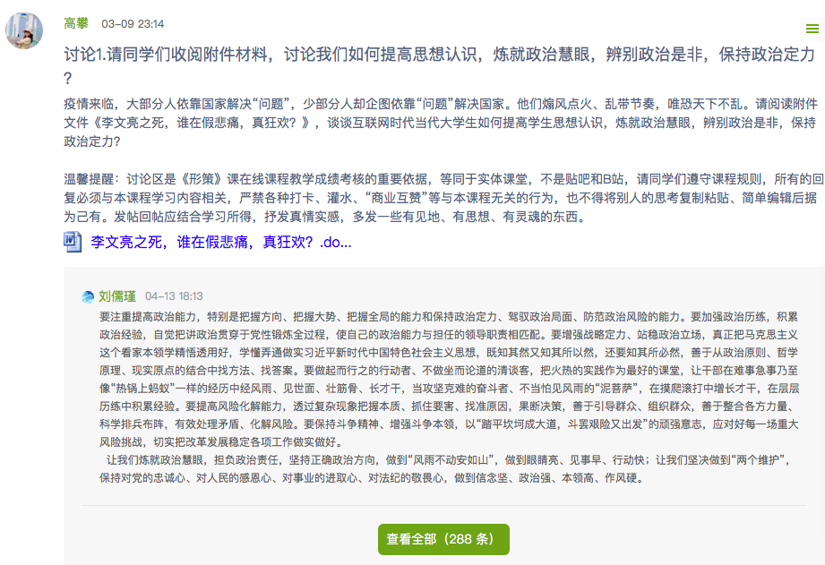
图为“形势与政策”学习通讨论区学生积极参与答题情况
三、教学内容选择趋向
根据课程教学内容对网络资源进行广泛收集，形成在线教学基础资源库。但这个资源库仅仅是教学资源筛选的第一步，更为重要的是要对初选的教学资源进行质的提升，要根据教学目标、学生特点等要求对教学资源进行筛选、组合、改造、提升，使线上教学资源更具现实性、创新性与针对性。
一是注重提升大学生思维能力。教师把教学内容编撰成知识图谱，既要突出逻辑系统的体系性，又要彰显知识内容难度的层次性。在此基础上，在海量数字资源库里面根据精准、分层的原则为每个教学知识点寻找适合的数字资源，在去伪存真的基础上突出重点、把握难点。教师在进行线上辅导时是引领者、启发者和点拨者，要做好“线上导师”和“在线主持人”的工作。教师要按照事先拟定的授课计划进行线上教学，扮演好知识追求的引领者和支持者，与学生通过视频面对面沟通和交流，引导学生对线上课程所设置的议题进行个性化的批判和自我反思，促进其生成正确的思想观念。二是注重升华大学生的思想情感。课程以价值引领来统率知识，让大学生将个人发展与国家富强相结合，培养其爱国情、强国志，并转化为报国行。所以线上教学资源的选择还要能产生共情的效果，能让学生在这些资源的获取中感受到课程的“温度”。在海量教学资源的基础上，我们要选出能够反映中国特色、中国情怀、中国精神、中国智慧等的教学资源，并进行组合、改造，以适切的方式呈现给学生。例如，在重大疫情教学资源选取上，不仅要有科普知识与科学数据，更要让学生看到病毒知识与疫情数据背后是一个个鲜活的生命个体，让学生认识到数据所折射出来的社会意义，感受到医务工作者、志愿者的大仁大爱和无私奉献精神。这就需要将客观事实的数据与党领导人民的战“疫”事迹、生命个体的奉献故事等数字资源组合起来，以立体的、逻辑的方式呈现给学生。三是注重构建动态育人模式。在线教学的课程设计从学习情境的创设，到整个学习过程都要紧紧围绕学生来展开，充分利用网络信息资源来支持和促进大学生自主学习。这就要求围绕教学目标，为每个大学生构建符合自身特点与兴趣的教学资源库。充分利用互联网技术和大数据技术，在线上教学平台设置数据分析功能，对大学生线上学习的全过程进行跟踪反馈，捕捉与教学有关的数据信息。比如，通过不同学生对课程内容的点击频率、观看时长，了解他们对不同教学模块、方式方法的关注和感兴趣程度；通过对学生在互动板块的提问数量与问题类型，了解每个学生的知识掌握程度与困惑之处。在线教学平台的系统后台在捕获数据的基础上，对每个大学生复杂学习活动的海量数据进行个性化分析，由此获得学生线上学习的偏好信息，为其配给个性化的线上教学资源，真正做到因人而异、因材施教和精准施教。

